文件名称：安全控制系统CM_FW配置模块设计说明书
文件编号：
项目编号：SF-RD-1501
项目名称：安全控制系统开发项目一期
物料编号：
版本号/修改码：A
文件密级：机密
文件状态：CFC
受控标识：受控

拟制：刘 阳 | 2015年9月7日
审核：朱耿华 | 2015年 月 日
会签：李 琦 王 东 | 2015年 月 日
批准：温宜明 | 2015年 月 日

修订页

编  号 | 章节  名称 | 修订内容简述 | 修订  日期 | 订前  版本 | 订后  版本 | 拟制 | 审核 | 批准
 |  | 创建 | 2015-9-7 |  | A | 刘 阳 | 朱耿华 | 温宜明
本版本与旧文件（版本）的关系：

目录
1 文档概述 1
1.1 综述 1
1.2 参考文档 1
1.2.1 内部参考文档 1
1.2.2 标准参考文档 1
1.3 术语和缩略语 2
1.3.1 术语 2
1.3.2 缩略语 3
2 模块概述 3
2.1 FW介绍 3
2.2 模块概述 4
3 模块设计 4
3.1 功能描述 4
3.2 设计思路 5
3.2.1 CM配置信息完整性及版本判断的设计思路 5
3.2.2 CM配置模块请求配置的设计思路 5
3.3 外部接口 6
3.3.1 模块提供接口 6
3.4 模块调用接口 6
3.4.1 CM监控模块调用接口 6
3.5 宏定义 6
3.5.1 CM配置模块宏定义 6
3.6 全局变量 7
3.6.1 CM配置模块全局变量 7
3.7 数据结构 7
3.7.1 CM配置模块数据结构 7
3.8 子功能列表 7
3.8.1 CM配置模块子功能划分表 7
4 CM配置模块子功能设计 7
4.1 XXX-XXX-XXX 初始化 7
4.1.1 函数1：CM配置模块初始化函数 7
4.1.2 函数1： 8
4.2 XXX-XXX-XXX 周期调度 8
4.2.1 函数1：周期调度函数 8
4.3 XXX-XXX-XXX 配置信息版本判断 9
4.3.1 函数1：配置信息版本判断函数 9
4.4 XXX-XXX-XXX 请求CM配置信息 10
4.4.1 函数1：请求CM配置信息函数 10

文档概述

综述
本文档描述了安全控制系统中CM模块FW软件配置模块的设计方案。
本文档是CM模块FW软件总体设计的输出，也是后续开发的输入。

参考文档

内部参考文档
表 1-1内部参考文档
Table 1-1 Internal reference documentation
序号 | 版本号 | 名称
 | A | 《CM_FW总体设计说明书》

标准参考文档
表 1-2标准参考文档
Table 1-2 Standard reference documentation
序号 | 标准号 | 名称
 | IEC61508: 2010  Part1-7, Ed.2.0 | Functional safety of electrical/electronic/programmable electronic safety-related systems
 | IEC61511: 2004,  Part1-3 | Functional safety - Safety Instrumented Systems for the process industry sector
 | IEC 61131-6:2012 | Programmable controllers - Part 6: Functional safety
 | IEC 62443-3-3:2013 | Industrial communication networks - Network and system security - Part 3-3: System security requirements and security levels
 | IEC/NP 62443-4-1:2013 | Industrial communication networks - Network and system security (phase 3)
 | IEC/NP 62443-4-2:2013 | IEC/TS 62443-1-3 Ed. 1.0: Security for industrial process measurement and control - Network and system security - Part 1-3: System security compliance metrics
 | ISASecure EDSA 311:2010 | ISA Security Compliance Institute – Embedded Device Security Assurance Functional Security Assessment
 | ISASecure EDSA 312:2010 | ISA Security Compliance Institute – Embedded Device Security Assurance Software Development Security Assessment
 | IEC 61131-3:2013 | Programmable controllers - Part 3: Programming languages

术语和缩略语

术语
表 1-3术语
Table 1-3 Term
序号 | 术语 | 解释
 | 主控 | 控制站中PM、CM的统称。
 | IP_BUS | PM与IO模块之间的通讯总线。
 | CM_BUS | PM与CM之间的通讯总线。
 | PM_BUS | PM之间的通讯总线。
 | System Net | 控制站与上位机之间的通讯网络。
 | Safety Net | 控制站之间的安全通讯。
 | 控制站 | 一套三冗余的控制系统，包含CM、PM和PM控制的各种IO模块。
 | 系统响应时间 | 从系统输入端子板上产生需求信号跳变的时刻到输出端子板上产生相应的响应信号跳变之间的时间。
 | 控制周期 | PM两次执行用户程序间隔时间。
 | 工程 | 组态软件在完成编译后，为控制站生成的组态信息文件，该文件包含可加载执行的用户程序（二进制程序）、任务配置信息、模块配置信息等各种控制站完成控制所需的信息。
 | 源工程文件 | 工程在编译前的源文件。
 | 用户程序 | 是工程中的一部分，即可加载执行的用户控制程序（二进制程序）。

缩略语
表 1-4 缩略语
Table 1-4 Abbreviation
序号 | 缩略语 | 英文 | 中文
 | PM | Processor Module | 主处理器模块
 | CM | Communication Module | 通讯模块
 | BI | Bus Interface Module | 总线接口模块
 | AI | Analog Input Module | 模拟量输入模块
 | AO | Analog Output Module | 模拟量输出模块
 | DI | Digital Input Module | 数字量输入模块
 | DO | Digital Output Module | 数字量输出模块
 | OSP | Over Speed Protect Module | 超速保护模块
 | SOE | Sequence Of Events | SOE事件
 | SIL | Safety Integrity Level | 安全完整等级
 | PW | Power Module | 电源模块
 | OPC | OLE for Process Control | 用于过程控制的对象链接与嵌入式技术
 | UP | User Program | 用户程序

模块概述

FW介绍
根据功能将CM_FW软件划分为多个功能子模块，根据功能的不同将功能子模块划分为三个不同的层次，如下图所示。
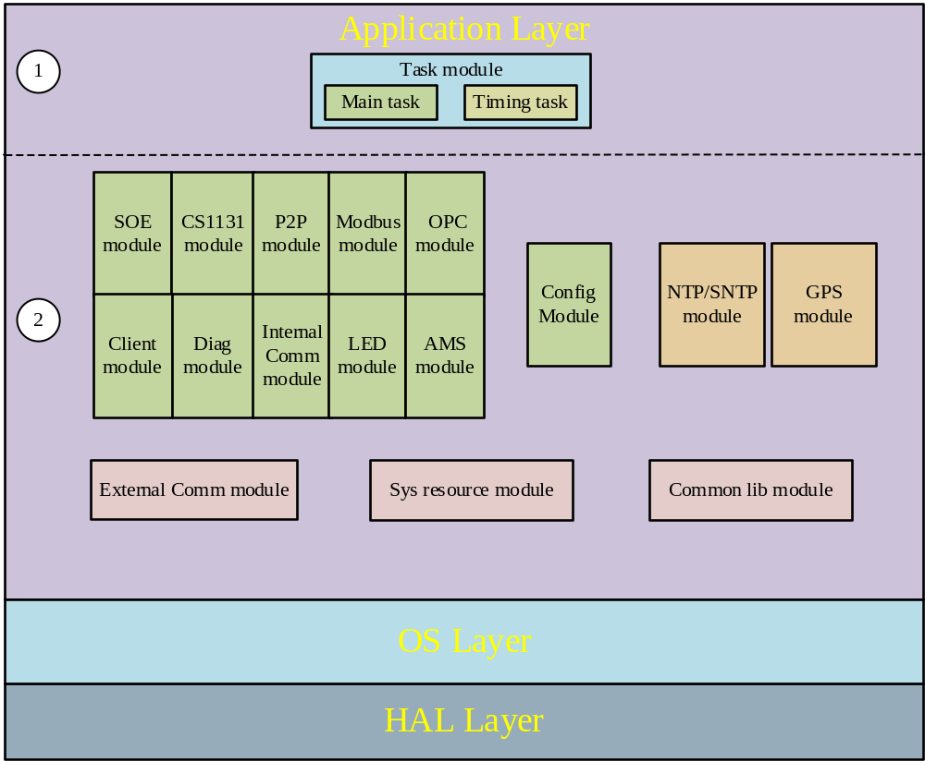
图 2-1软件层次模型
Figure 2-1 Software hierarchical model
如上图所示，本章介绍红色标注部分配置模块。

模块概述
工程文件经下装后存储在PM中，工程文件的配置由PM的配置模块完成。CM需要的配置信息从PM获取。CM_FW的配置模块负责从PM获取配置信息。CM配置模块根据自身上电情况和工程状态从PM请求配置信息。

模块设计

功能描述
CM_FW配置模块的功能包括以下几点：
- 周期性检测配置信息完成性；
- 上电（配置信息不完整）请求配置信息；
- 下装请求配置信息。

设计思路
CM_FW配置模块的主要功能是维护CM配置信息的完整性及与PM内用户工程版本的一致。因此，配置模块主要完成两部分工作：检测配置信息的完整性和向PM请求配置信息。

CM配置信息完整性及版本判断的设计思路
配置模块周期性的检查每部分配置信息的版本号，CRC等信息，得到每部分配置信息的完整性和版本的及时性，设置相关的配置信息检测标志。这些配置信息包括：CM整体配置信息，Modbus配置信息，P2P配置信息等。

CM配置模块请求配置的设计思路
周期性获取CM配置信息完整性及版本检测的结果。当CM检测到配置信息不完整时或者与PM版本不一致时，当根据PM工程信息（是否有有效工程），产生内部命令，向PM请求CM相关配置信息。请求信息分为两种：请求全部CM信息和请求增量CM信息。CM请求配置信息的数据流图如下。
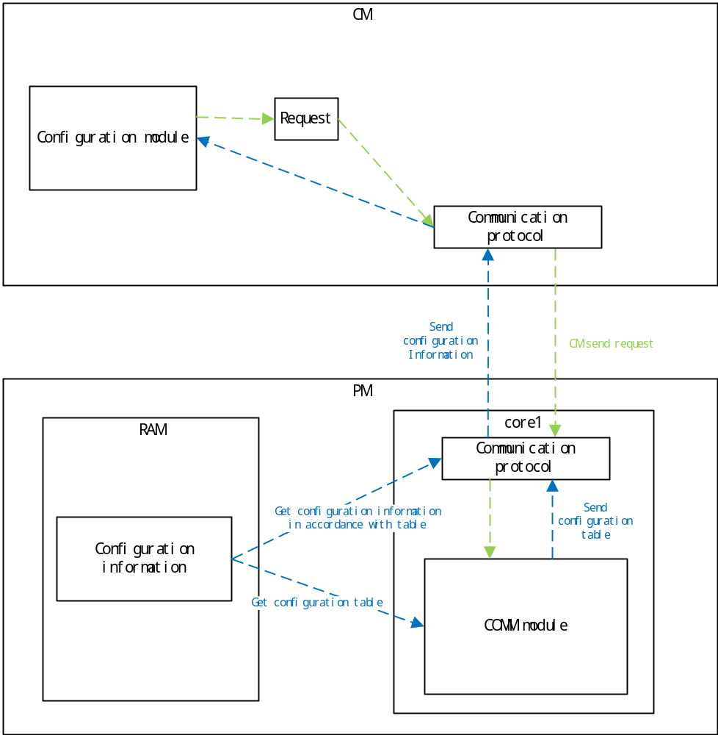

外部接口

模块提供接口
- void CMConfigInit(void)
接口参数 | 接口返回值 | 接口功能
无 | 无 | CM配置模块初始化，完成相关全局变量和数据结构的初始化。
- void CMConfigCycle (void)
接口参数 | 接口返回值 | 接口功能
无 | 无 | CM配置模块周期处理函数。

模块调用接口

CM监控模块调用接口
表 3-5 CM配置监控模块调用接口
Table 3-5 CM configuration module call interface
序号 | 接口名称 | 接口功能 | 来自
 | SysGetSystemState | 获取系统状态 | 系统资源模块
 | SysGetSystemSubState | 获取系统子状态（下装状态） | 系统资源模块
 | SysGetPMConfigVersion | 获取PM配置信息版本号 | 系统资源模块
 | SysGetPMRealDataVersion | 获取PM上传实时数据的版本 | 系统资源模块
 | SysGetCMConfigVersion | 获取CM配置信息版本号 | 系统资源模块

宏定义

CM配置模块宏定义
宏定义 | 描述

全局变量

CM配置模块全局变量
变量名称 | 变量描述
static uint8_t ucCMConfigInfoState | CM上配置信息完整性及版本检测的结果
static uint8_t ucCMReqConfigInfoFlag | CM请求配置信息的标志

数据结构

CM配置模块数据结构

子功能列表

CM配置模块子功能划分表
表 3-6CM配置模块子功能划分表
Table 3-6 CM config module sub function list
子功能编号 | 功能描述
 | CM配置模块初始化
 | CM配置模块周期调度
 | CM配置信息版本检测
 | CM请求配置信息

CM配置模块子功能设计

SWDD-CM-CM_NSafR_NSecR_A_001初始化

函数1：CM配置模块初始化函数

功能描述
完成CM配置模块上电的初始化，初始化各配置信息，全局变量等。

接口说明
- 函数定义
void CMConfigInit (void)
- 参数
无

处理流程
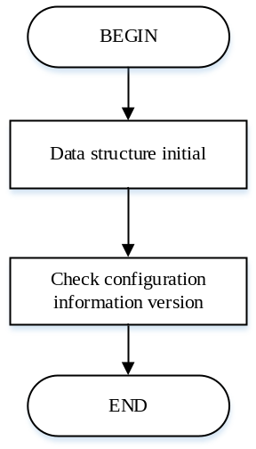
图 4-2上电初始化流程图
Figure 4-2 power on initial process

函数1：

SWDD-CM-CM_NSafR_NSecR_A_002 周期调度

函数1：周期调度函数

功能描述
完成CM 配置模块各功能的周期的调度。

接口说明
- 函数定义
void CMConfigCycle (void)
- 参数
无

处理流程
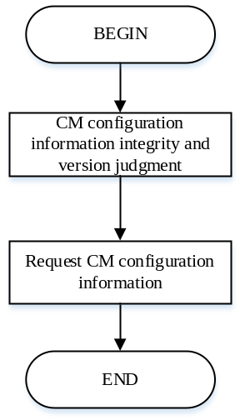
图 4-3周期调度流程图
Figure 4-3 Periodic scheduling process

SWDD-CM-CM_NSafR_NSecR_A_003 配置信息版本判断

函数1：配置信息版本判断函数

功能描述
周期性地对各部分配置信息的版本号进行检测，记录检测结果。

接口说明
- 函数定义
void CMConfigCheck (void)
- 参数
无

处理流程

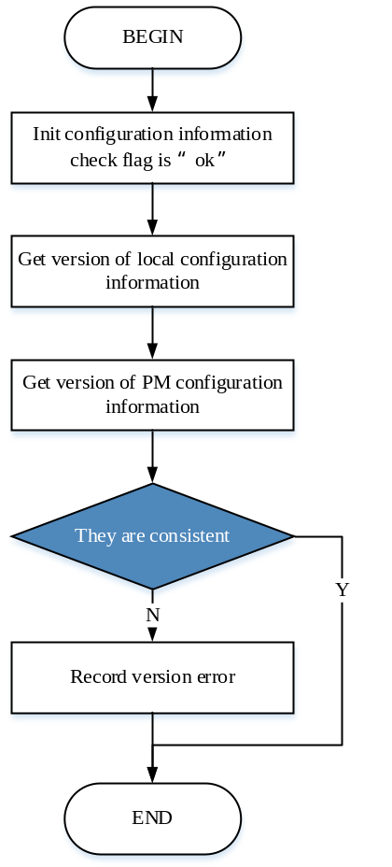

SWDD-CM-CM_NSafR_NSecR_A_004 请求CM配置信息

函数1：请求CM配置信息函数

功能描述
完成对CM配置信息检测结果的后续处理，当检测结果不为好时，根据情况向PM请求CM的配置信息。

接口说明
- 函数定义
void CMConfigReqConfigInfo (void)
- 参数
无

处理流程
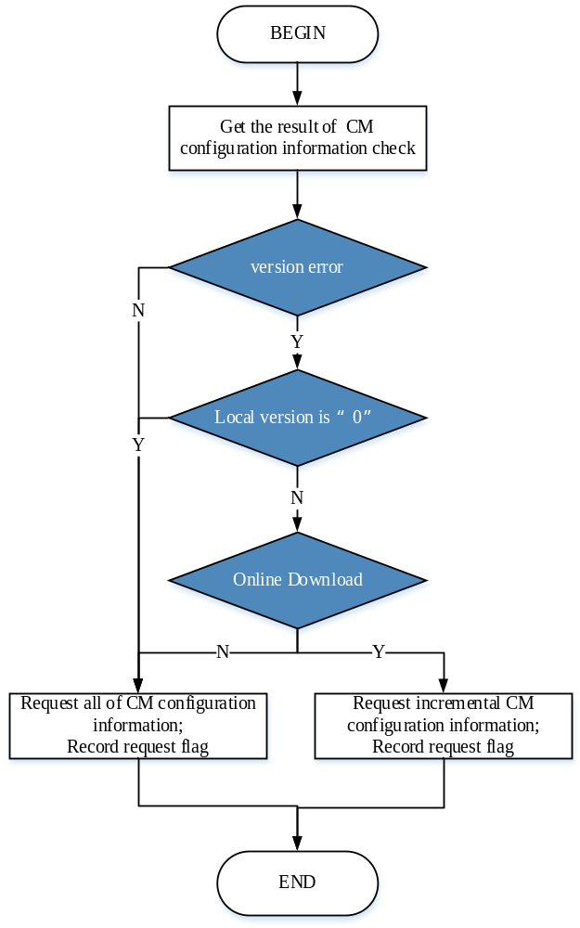——以下无正文

